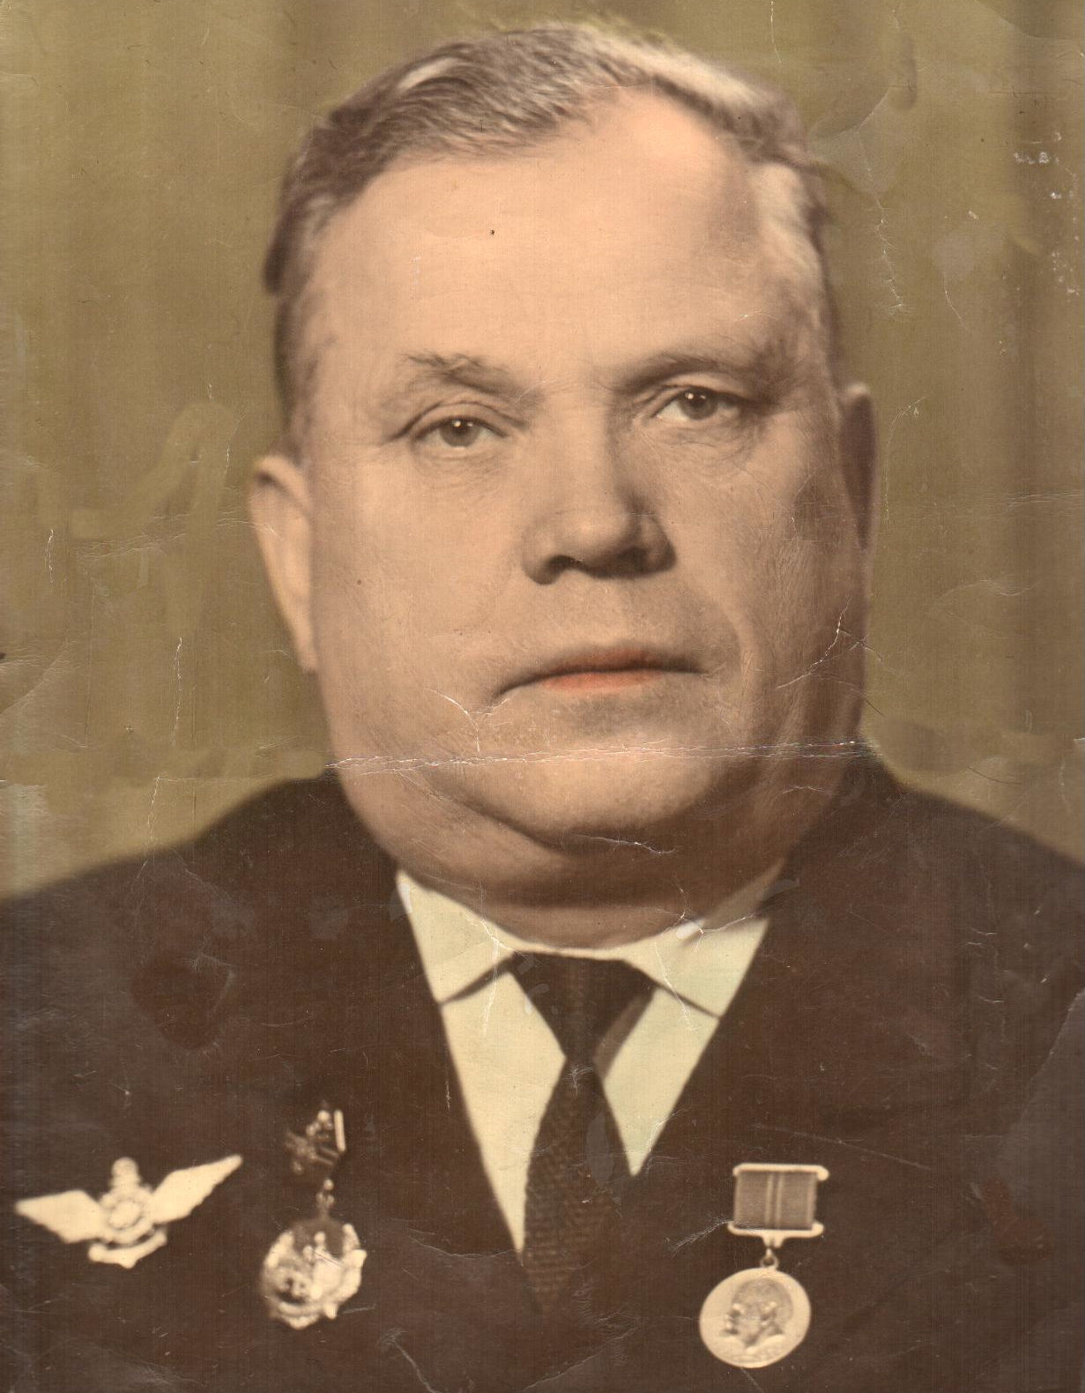
Колобов Лука Петрович
Участник Великой Отечественной войны

